МДОУ «Детский сад № 104».

Проект в средней группе на тему:
«Покормите птиц зимой».
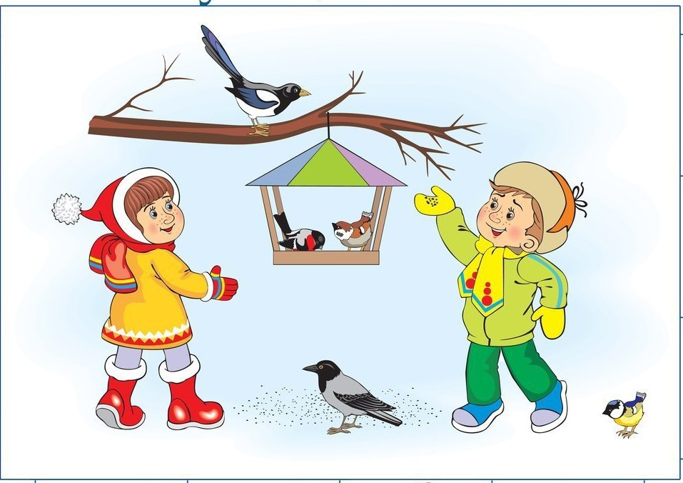

Воспитатель: Невская К.В.

Ярославль, 2021 г.
Паспорт проекта.
Вид проекта: познавательно-информационный.
Участники проекта: воспитатель, дети средней группы, родители.
Срок реализации: краткосрочный (15.03.2021г. – 26.03.2021г.).
Актуальность.
Зима - суровое время года, а для птиц самая тяжелая пора. Особенно во время снегопадов, метелей, морозов и после оттепелей, когда ветки и стволы покрыты тонким слоем льда. Когда ночная температура падает до –10°С и ниже, синички за ночь теряют до 10% собственного веса! Но даже в самый крепкий мороз пернатые могут выжить, при условии, что у них будет достаточно корма. Когда морозы чередуются, с оттепелями все покрывается ледяной коркой. В таких условиях птицам особенно трудно добывать корм, к нему невозможно добраться. Молодые особи, не успевают за короткий зимний день прокормиться и гибнут от голода. По данным орнитологов, за время сильных морозов погибает до 90% синиц. К весне примерно 8-9 из 10 зимующих птиц погибают от голода! Помочь птицам выжить могут только люди. Регулярная ежедневная зимняя подкормка птиц может спасти довольно много птичьих жизней, это один из самых важных способов их привлечения. В совместной работе с родителями мы должны создать условия для общения ребенка с миром природы и для посильной помощи нашим пернатым друзьям.
Цель: продолжать формировать у детей представления об особенностях жизни и поведения птиц в холодное время года.
Задачи:
Обучающие:
- Дать представление детям о зимующих птицах родного края;
- Обогащать и углублять представления о зимующих птицах нашего края.
Развивающие:
- Развивать творческие способности в продуктивной деятельности;
- Развивать любознательность и интерес к живой природе.
Воспитательные:
- Воспитывать заботливое отношение к птицам, желание помогать в трудных зимних условиях
- Продолжать воспитывать уважительное отношение к окружающему миру.
Коррекционные:
- Совершенствовать зрительное восприятие;
- Развивать слуховое внимание, словесно-логическое мышление;
- Развивать зрительно- моторную координацию;
- Развитие прослеживающей функции глаза и развитие речевого дыхания.
План реализации проекта:
1 этап. Подготовительный
- Обсуждение цели и задач с детьми и родителями;
- Подбор и изучение методической литературы по теме;
- Создание необходимых условий для реализации проекта;
- Составление картотек дидактических и подвижных игр;
- Пополнение развивающей среды, подбор художественной литературы по теме, составление картотек загадок, стихов, пословиц, поговорок о зимующих птицах;
- Привлечение родителей в проектную деятельность.
2 этап. Основной
- Реализация проекта путем решения поставленных задач.
Художественно-эстетическое развитие:
- Рисование «Снегирь»;
- Лепка «Воробьи на кормушке».
Конструктивно-модельная деятельность:
- Конструирование из бумаги «Синичка».
Речевое развитие:
- Беседа «Зимующие птицы».
Познавательное развитие:
- Ознакомление с окружающим «Покормим птиц зимой».
Социально-коммуникативное развитие:
- Наблюдения;
- Изготовление эко-кормушек.
Чтение художественной литературы:
- Г. Скребицкий «Чем питаются птицы зимой?», Э. Шим «Как воробей теплый угол искал».
Физическое развитие:
- Пальчиковые и зрительные гимнастики по теме.
Работа с родителями:
- Консультация для родителей: «Кормушки для птиц своими руками»
- Акция «Покормите птиц зимой».
3 этап. Заключительный.
- Подведение итогов проекта.
Ожидаемые результаты:
- Создание необходимых условий в группе по формированию у дошкольников целостного представления о жизни зимующих птиц.
- Заинтересованность детей и родителей в заботе о птицах, желание помогать им в зимний период (подкормка птиц зимой).
- Развитие у детей любознательности, творческих способностей, познавательной активности, коммуникативных навыков.

Приложение № 1.
(Конспекты ООД).

МДОУ «Детский сад № 104».

Конспект ООД
по художественно-эстетическому развитию
«Снегири на ветке».

Воспитатель: Невская К.В.

Ярославль, 2021 г.
Интеграция ОО: художественно-эстетическое развитие, познавательное развитие, физическое развитие.
Цель: Формировать умение отражать в рисунке снегиря.
Задачи:
Обучающие:
Уточнить представление о внешнем виде снегиря (особенности строения, окраска).
Развивающие:
Вызвать интерес к рисованию птиц на ветке.
Воспитательные:
Воспитывать любознательность, художественный вкус, интерес к занятию рисованием.
Материалы и оборудование: бумага А4, гуашь, кисточка для рисования.
Предварительная работа: наблюдение за птицами, прилетающими на участок, рассматривание изображений птиц на иллюстрациях, фотографиях. Чтение и разучивание стихов о птицах, знакомство с силуэтами различных птиц; беседа с детьми о зимующих птицах, о том, как человек помогает птицам зимой.

Ход ООД:
Звучит музыка: пение птиц в лесу.

Воспитатель: Что вы слышите?

Дети: звуки пения птиц.

Воспитатель: Действительно пение птиц.

Воспитатель:
Красногрудый, чернокрылый,
Любит зёрнышки клевать,
С первым снегом на рябине
Он появится опять.

Дети: Снегирь

Воспитатель:
Что за чудо: в зимний день,
Оживилась вся сирень.
Красногрудые комочки,
Зашумели как листочки.
Будто красных роз букеты,
На сирень забросил ветер.
Стайки дружных снегирей
Крошки кушают на ней.
Вова с маленькой Танюшкой
Птичкам сделали кормушки.

Воспитатель: Зима славится своими белыми тонами. В белом царстве особо выделяется яркой окраской снегирь — певчая птица рода снегирей. Снегирь выглядит нарядным – он всегда в красном. Лесные территории особенно нравятся птице, ведь именно в лесу она выводит птенцов. Снегирь по габаритам примерно такой же, как воробей. Телосложение имеет плотное. Природа наделила снегиря клювом толстым, широким.

Осенью снегири сбиваются в небольшие стайки и заселяются поближе к жилищам людей. Рябина и другие, оставшиеся от щедрой осени ягоды – основная пища снегирей зимой. Странствуют они в зимнее время по паркам, садам, рощам и скверам в надежде добыть себе пропитание.
Если оказаться в лесу утром рано, до уха может донестись приятная песня снегирей. Поют не только самцы, но и самки. А ведь у других птиц этой прекрасной особенностью обладают только самцы.

Воспитатель: Посмотрите, какие снегири? На что они похожи? Какого цвета?

Дети: Снегири красивые, похожи на яблочки, красные.

Воспитатель: Для чего снегирям нужен такой крепкий и толстый клюв?

Дети: что бы доставать семена из шишек.

Воспитатель: Чем еще может питаться снегирь?

Дети: засохшими ягодами рябины, личинками.

Воспитатель: Для чего они прилетают в город?

Дети: В поисках пищи.

Воспитатель: Как мы им можем помочь?

Дети: Развесить кормушки

Воспитатель: Правильно, мы их подкармливаем, развешивая кормушки и насыпая зернышки и семечки.

Воспитатель: Рисования снегиря мы начнём поэтапно. Как вы думаете, с чего будем начинать рисование?

Дети: С туловища, голова, хвост.

Воспитатель: Правильно, какой геометрической формы и цвета туловище снегиря? Голова? Хвост?

Дети: Туловище похоже на овал, красного цвета, а голова круглая и чёрная. Хвост - немного расширяется на конце, похож на треугольник.

Воспитатель: Подумайте, как расположить птиц, чтобы снегирь поместился на листе бумаги. Но прежде, чем рисовать, мы немножко отдохнём.

Физкультминутка «Снегири»

Вот на ветках посмотри, (Руками хлопают себя по бокам)
В красных майках снегири. (Показывают грудки)
Распустили перышки (Руки слегка в стороны,)
Греются на солнышке. (Шевелят пальчиками)
Головой вертят, вертят, (Повороты головой вправо, влево)
Улететь они хотят. (Бегут по кругу, взмахивая руками)
Кыш! Кыш! Улетели!

Звучит спокойная музыка «пение снегиря в лесу»

Воспитатель: А теперь приступаем к работе. Стараемся работать аккуратно, чтобы краски не смешивались между собой. Не забываем промывать кисточку. В случае затруднения, подсказываю некоторым детям по ходу занятия.

Воспитатель: Вот и закончилось наше рисование. Какие красивые снегири у вас получились. Все такие разные и прекрасные. Как называется птица, которую мы рисовали? На кого она похожа? Что есть у птицы? И т. д. В конце занятия устроить выставку «Прилетели снегири».

МДОУ «Детский сад № 104».

Конспект ООД
по художественно-эстетическому развитию
«Воробьи на кормушке».

Воспитатель: Невская К.В.

Ярославль, 2021 г.
Интеграция ОО: художественно-эстетическое развитие, познавательное развитие, физическое развитие.
Цель: Воспитывать интерес к природе, желание помогать зимующим птицам в холодное время.
Задачи:
Обучающие:
Учить детей лепить птиц конструктивным способом из четырёх-пяти частей, разных по форме и размеру.
Показать возможность получения более выразительного цвета путём смешивания двух исходных цветов.
Направить на самостоятельный поиск способов передачи движения лепной фигурки (голова опущена вниз, крылья приподняты).
Развивающие:
Развивать чувство формы, способности к композиции.
Воспитательные:
Воспитывать интерес к природе, желание помогать зимующим птицам в холодное время года.
Материалы и оборудование: Пластилин коричневого и серого цвета, стеки, салфетки бумажные и матерчатые; «кормушка» как основа для коллективных композиции: крышка от картонной коробки с низкими бортиками с верёвочками для подвески.
Предварительная работа: Наблюдение за птицами на прогулке в парке. Беседа о зимующих птицах. Изготовление кормушек вместе с родителями. Подкормка птиц на кормушках. Рассматривание изображений разных птиц (воробей, синица, снегирь, ворона, сорока и т. д.).

Ход ООД:
Воспитатель вывешивает плакат «Птицы на кормушке» и читает детям стихотворение Р. Бухараева «Кормушка»:

Медленно-медленно падает снег.
Тихо по снегу идёт человек.
В шапке и шубке своей меховой
Красные санки везёт за собой.
В санках желтеет кормушка для птиц:
Для корольков, снегирей и синиц.
Падает, падает, падает снег.
Доброй дороги тебе, человек!

Воспитатель: Дети, мы с вами тоже каждое утро кормим воробьев и синичек на нашей кормушке. Посмотрите сегодня я принесла макет кормушки. Давайте вместе слепим воробышков. Но сначала давайте вспомним, как выглядят воробышки.

Дети: маленькие, туловище округлое, голова маленькая и тоже круглая, крылья небольшие, хвост удлинённый, пёрышки коричневые с серым, клюв короткий, глаза - чёрные бусины.

Воспитатель: Молодцы. Давайте немного разомнемся.

Физкультминутка «Воробей»
Дети выполняют движения изображая воробья.

Воробей, воробей!
Не гоняй голубей
Гоняй галочек
Из-под палочек
Ты не клюй песок,
Не тупи носок!
Пригодится носок
Клевать колосок.

Воспитатель выставляет технологическую карту «Воробышки на кормушке».

Воспитатель: Садитесь за столы. Я покажу, как лепить воробышка.

Берём кусочек коричневого пластилина, делим комок пополам и одну половинку ещё раз пополам, чтобы из него получилось три кусочка - один большой и два поменьше. Из большого кусочка лепим туловище в форме яичка и сзади оттягиваем хвостик, сплющиваем пальчиками, чтобы получился воробьиный хвост, как цепочка или лопатка для сковороды.

У нас осталось два одинаковых кусочка пластилина: из одного сделаем голову и подставку для ножек. Катаем круглую голову, прикрепляем к туловищу (показывает место прикрепления). Из серого пластилина делаем крылышки. Для этого разделим кусочек пополам, затем каждый кусочек раскатываем в шар и сплющиваем. Получаем два крылышка, прикрепляем их по бокам туловища. Теперь делаем клюв из черного пластилина. Из белого и черного – делаем глазки. Воробышек готов лететь на кормушку.

Воспитатель в игровой форме показывает детям возможности передачи движения лепной фигурки: приподнимает крылья и показывает, будто воробышек летит к кормушке, садится на неё (крылья опускаются) и начинает клевать зёрнышки (опускает голову вниз).

Воспитатель: Перед началом работы, давайте разомнем наши пальчики.

Пальчиковая гимнастика «Воробей»
Ты малыш, воробей, Дети сцепляют большие пальцы и машут
На морозе не робей. Ладонями, имитируя полет птицы.
По кормушке клювом бей, Затем ставят округленную кисть
Наедайся поскорей. правой руки подушечками пальцев на
стол и постукивают подушечкой указательного пальца.

Воспитатель: Приступайте к работе.

Дети выбирают материал, начинают лепить воробышков и по мере изготовления переносят на кормушки.

В конце занятия воспитатель читает отрывок из стихотворения 3. Александровой «Птичья ёлка»:

Прилетают птичьи стаи
На кормушку в зимний сад,
И в саду, не умолкая,
Колокольчики звенят.

МДОУ «Детский сад № 104».

Конспект ООД
конструктивно-модельная деятельность
«Синичка».

Воспитатель: Невская К.В.

Ярославль, 2021 г.
Интеграция ОО: художественно-эстетическое развитие, познавательное развитие, физическое развитие.
Цель: побуждать детей к конструктивной деятельности с использованием бумажных материалов.
Задачи:
Обучающие:
Продолжать учить детей складывать бумагу пополам.
Закреплять навыки аккуратного пользования ножницами.
Развивающие:
Развивать у детей конструктивные способности при работе с бумагой.
Развивать умение создавать поделку из бумаги, используя имеющиеся навыки.
Воспитательные:
Воспитывать доброжелательное отношение к птицам.
Материалы и оборудование: аудиозапись голоса синицы, слайд-шоу с изображением синицы, круги желтого и черного цвета, полоски черного цвета, ножницы, клей, салфетки, подкладные листы.
Предварительная работа: Наблюдение за птицами на прогулке в парке. Беседа о зимующих птицах. Рассматривание изображений разных птиц (воробей, синица, снегирь, ворона, сорока и т. д.).

Ход ООД:

Воспитатель: Мы сегодня не одни, гости в детский сад пришли, чтобы вежливыми быть, нужно……(здравствуйте) говорить.

Вос-ль: Дети, а вы еще не всех гостей видите, отгадайте загадку, кто еще у нас сегодня в гостях.

С желтой грудкой у окошка
Собирает шустро крошки.
Отгадайте, что за птица?
Называется….

Дети: Синица.

Вос-ль: Дети, а синица – это какая птица?

Дети: Синица - зимующая птица.

(Включается слайд-шоу с пением синицы)

Вос-ль: Смотрите, синица совсем одна, ей грустно и одиноко, все птицы разлетелись кто куда……., спрятались от холода. Как ей помочь?

Давайте, сделаем ей подружек-синичек из бумаги, посадим их на ветки и поставим на подоконник, чтобы синица видела, что она не одна, чтобы было ей веселей.

Показ воспитателем алгоритма выполнения конструирования синицы из бумаги с привлечением ребенка (складывание малого черного круга пополам).

Сложить круги черный и желтый пополам.
Маленький, черный круг приклеить на большой желтый.
Полоску черной бумаги сложить пополам по длине.
Взять полоску, сложенную пополам сгибом вверх и срезать по линии треугольник.
Приклеить срезанный треугольник – это клюв и полоску – это хвост внутрь желтого круга.

Вос-ль: Вот такая синичка сейчас первой прилетит и сядет на ветку.

Динамическая пауза «Пальчики-птички».

Напоминание детям об аккуратном использовании ножниц в работе

Дети садятся за столы и выполняют конструирование из бумаги.

Вос-ль: Какие красивые получились птицы-синицы.

Давайте, каждый скажет своей синичке « 1,2,3 – на ветку дерева – лети! И посадим их.

Дети, какое доброе дело мы сегодня сделали с вами?

Дети: Помогли, поддержали одинокую, грустную синичку.

Вос-ль: Как здорово. Теперь синичка сможет прилетать к нашему окну и ей будет не одиноко. Вот сколько у нее новых подружек.

МДОУ «Детский сад № 104».

Конспект ООД
по речевому развитию
«Зимующие птицы».

Воспитатель: Невская К.В.

Ярославль, 2021 г.
Интеграция ОО: речевое развитие, познавательное развитие, физическое развитие.
Цель: Уточнить и расширить представления о зимующих птицах, их строении, формировать понятие “зимующие птицы.
Задачи:
Обучающие:
Активизировать словарь по теме (зимующие птицы, снегирь, синица, кормушка, корм для птиц, заботится о птицах).
Учить отвечать на вопросы полным предложением.
Развивающие:
Развивать у детей познавательный интерес к жизни зимующих птиц, наблюдательность, познавательные способности - речь, память, внимание, логическое мышление.
Воспитательные:
Воспитывать умение слушать рассказы других детей; воспитывать заботливое отношения к зимующим птицам.
Материалы и оборудование: загадки о зимующих птицах, письмо, кормушка, корм, вырезанные птицы (зимующие и перелётные, схема для рассказа о птице, разрезанные на части картинки птиц.
Предварительная работа: Наблюдение за птицами на прогулке в парке. Беседа о зимующих птицах. Рассматривание изображений разных птиц (воробей, синица, снегирь, ворона, сорока и т. д.).

Ход ООД:
Воспитатель: Ребята иду, я сегодня в детский сад и мне на встречу летит сорока. Трещит. Я, конечно, ничего не поняла. Не успела я, что-либо сказать, как она бросила мне с высоты конверт, а сама улетела. Давайте прочитаем, что там написано.
Я, Сорока Белобока живу в лесу. Сегодня в лесу переполох: одни птицы улетели, другие остались. Ничего не пойму. И подпись: Сорока Белобока.
Воспитатель: Давайте мы встанем, отправимся в лес и разберёмся, какие птицы должны улететь, а какие остаться с нами и отправим письмо Сороке Белобоки в лес.
Дети: Давайте.
Воспитатель: Раз, два, три повернись, на лесной опушке окажись! Дети поворачиваются вокруг себя и оказываются на лесной опушке. Звучат трели птиц.
Воспитатель: Посмотрите, ребята, как вокруг красиво. Вы слышите, как поют птицы? Это нас встречают друзья птицы Сороки Белобоки.
Воспитатель: Ребята, посмотрите, сколько здесь на ёлочке птиц. А вот и сама Сорока Белобока, вернём ей письмо и точно узнаем, что случилось.
Воспитатель: Сорока Белобока, что случилось, что за переполох?
Ребята, она говорит, что не поймёт, какие птицы должны остаться, а какие улететь. Давайте мы посмотрим и разберёмся все ли птицы, улетели или нет.
Дети подходят к ёлочке, смотрят и называют птиц: ласточка, скворец, кукушка.
Воспитатель: Какие это птицы?
Дети: Перелётные.
Воспитатель: Почему они так называются?
Дети: Потому что они улетают в тёплые края.
Воспитатель: Почему они улетают? Почему они не могут остаться здесь с нами?
Дети: Они замёрзнут от голода и холода. Давайте мы их отправим.
Воспитатель: Ребята, а какие птицы остались? Давайте мы назовём их.
Дети называют птиц: синица, голубь, снегирь, воробей, дятел, ворона.
Воспитатель: Какие это птицы?
Дети: Зимующие.
Воспитатель: Почему их так называют?
Дети: Потому что одни прилетают к нам на зиму, а другие остаются всегда снами.
Воспитатель: Сорока Белобока, поняла, какие птицы должны остаться с нами, а какие улететь.
Дети садятся на стульчики
Отгадывание загадок.
Воспитатель: Ребята, а вы загадки отгадывать любите?
Дети: Да
Воспитатель:
- Озорной мальчишка в сером армячишке
По двору шныряет, крошки собирает. (воробей)
- Красногрудый, чернокрылый, любит зёрнышки клевать,
С первым снегом на рябине он появится опять. (снегирь)
- Непоседа, невеличка, жёлтая вся птичка,
Любит сало и пшеничку. (синичка)
- Я по дереву стучу, Червяка добыть хочу,
Хоть он скрылся под корой,
Все равно он будет мой. (Дятел.)
- Всю ночь летает, мышей добывает.
А станет светло,
Спать летит в дупло. (Сова.)
(Дети прикрепляют картинки птиц на доску)
Дидактическая игра на внимание «Какой птички не стало?»
А теперь я предлагаю вам еще немного поиграть. Я оставлю на доске пять птичек. А вы всех их запомните. Потом по моей команде вы закроете глаза, а когда откроете — одна птичка уже улетит. Что это будет за птичка — вы и должны будете мне назвать? Ну что, попробуем?
Воспитатель: Ребята, Сорока Белобока, спрашивает, а вы, знаете из каких частей, состоят птицы?
Воспитатель: Дети, давайте рассмотрим птицу и назовём Сороке Белобоке.
Воспитатель: Молодцы. Ребята, Сорока Белобока спрашивает, а вы знаете, чем питаются птицы?
Дети: Зёрнышками, хлебными крошками, крупой, ягодами, салом.
Игра "Собери картинку"
Детям раздаются конверты с разрезными картинками, на которых изображены зимующие птицы.
- Достаньте разрезанные на части картинки и попробуйте собрать их. (Детям, которые затрудняются выполнить задание, воспитатель дает зрительную опору в виде целостной картинки.)
Воспитатель спрашивает детей.
- Расскажи, что у тебя получилось после того, как ты сложил картинку?
- А у тебя что за птица? и т. д.
Воспитатель: Сорока Белобока, и вы ребята послушайте, как я расскажу вам о птице вот по такой схеме.
Рассказ воспитателя по схеме.
Сейчас мы пойдём, поиграем, а потом вы Сороке Белобоки расскажите, свой рассказ.
Физкультминутка.
Птички клювик поднимают (поднимают и опускают голову).
Птички крылья расправляют (поднимают и опускают прямые руки).
Птички зёрнышки клюют (приседают и стучат указательными пальцами по колену).
Птички песенки поют (поворачиваются вправо и влево, взмахивая руками и произносят «Тень – тень»).
Птички ножки разминают (поочерёдно поднимают ноги, сгибая колени).
Птички прыгают, летают (прыжки на двух ногах)
Воздух носиком вдыхаем (медленно поднимают руки – вдох, отпускают – выдох).
Дети полетели и сели на стульчики.
Игра "Собери картинку"
Детям раздаются конверты с разрезными картинками, на которых изображены зимующие птицы.
- Достаньте разрезанные на части картинки и попробуйте собрать их. (Детям, которые затрудняются выполнить задание, воспитатель дает зрительную опору в виде целостной картинки.)
Воспитатель спрашивает детей.
- Расскажи, что у тебя получилось после того, как ты сложил картинку?
- А у тебя что за птица? и т. д.
Воспитатель: а вы хотели бы помочь птицам, чтобы они не погибли с голода.
Дети: Да
Воспитатель вносит в группу кормушку и корм.
Дидактическая подвижная игра «На кормушке»
Сейчас мы с вами еще немножко поиграем. На столе лежат картинки птиц, подойдите, пожалуйста, и возьмите ту птицу, которая вам понравилась.
А теперь представьте, что вы - птицы. Я читаю стихотворение, та птица, которая услышит о себе «прилетает» на «кормушку» (дети прикрепляют птицу на магнитную доску - кормушку).
Мы кормушку смастерили,
Мы столовую открыли.
В гости в первый день недели
К нам синицы прилетели,
А во вторник, посмотри,
Прилетели снегири.
Три вороны были в среду,
Мы не ждали их к обеду,
А в четверг со всех краёв
Стая жадных воробьёв.
В пятницу в столовой нашей
Голубь лакомился кашей,
А в субботу на пирог
Налетели семь сорок.
В воскресенье, в воскресенье
Было общее веселье.
Итак, ребята, какие птицы у нас на кормушке? Давайте всех их назовем.
А как их назвать одним словом?
Сейчас мы с вами пойдём на прогулку, возьмём с собой кормушку и повесим на дерево и понаблюдаем, какие птицы к нам прилетят, и как будут клевать корм.
Ребята давайте скажем, Сороке Белобоки спасибо, что она всё это время была с нами. Надолго мы с ней не прощаемся, кто ещё не рассказал, рассказ о птице обязательно ей расскажет.
Итог:
Вот и подошла к концу наша прогулка в лес. Что вам понравилось сегодня делать больше всего. Каких зимующих птиц вы запомнили, назовите? Что нового и интересного вы сегодня узнали? Как мы можем заботиться о птицах?

МДОУ «Детский сад № 104».

Конспект ООД
по познавательному развитию
«Покормим птиц зимой».

Воспитатель: Невская К.В.

Ярославль, 2021 г.
Интеграция ОО: познавательное развитие, речевое развитие, физическое развитие.
Цель: Продолжать знакомить детей с зимующими птицами, воспитывать доброжелательное отношение к зимующим птицам, желание помочь птицам.
Задачи:
Обучающие:
Учить детей различать голоса зимующих птиц, запоминать названия птиц , узнавать их по внешнему виду.
Обратить внимание детей на трудное существование птиц.
Закреплять понятие «зимующие птицы».
Расширять понятия детей о зимующих птицах родного края, какую роль играют птицы в жизни людей.
Формировать представления об общих признаках птиц (клюв, органы передвижения, перьевой покров).
Развивающие:
Развивать у детей познавательный интерес к жизни зимующих птиц, наблюдательность, познавательные способности - речь, память, внимание, логическое мышление.
Воспитательные:
Воспитывать бережное отношение к природе, доброту, отзывчивость.
Материалы и оборудование: Кормушка для птиц, аудио запись голосов птиц, картинки с изображением зимующих птиц, картинки с изображением кормушек, сделанных из различного материала.
Предварительная работа: Наблюдение за птицами на прогулке в парке. Беседа о зимующих птицах. Рассматривание изображений разных птиц (воробей, синица, снегирь, ворона, сорока и т. д.).

Ход ООД:
Воспитатель: Ребята, послушайте что вы слышите? ( включает аудиозапись голосов птиц).

Дети: Это поют птицы.

Воспитатель: Давайте послушаем внимательно, мы слышим, как поёт одна птица или поют много разных птичек?

Дети: Мы слышим разные голоса птиц.

Воспитатель: Послушайте, и постарайтесь передать как поют птицы. ( цвинь-цвинь, чик- чирик, кар-кар, гуль-гуль, тук-тук стучит дятел)

Воспитатель: Вы слышите весёлое, задорное пение птиц или грустное и тревожное, как будто птицы зовут на помощь.

Дети: Тревожное.

Воспитатель: Как вы думаете, почему птицы поют грустно и тревожно.

Дети: На улице зима холодно, птицам холодно, они ищут еду.

Воспитатель: Правильно дети, зима красивое время года, но птицам зимой нелегко. Много птиц осенью улетели в тёплые края, но много птиц осталось зимовать в родном краю. Давайте вспомним, как мы называем птиц, которые не улетели в тёплые края?

Дети: Зимующие.

Воспитатель: Правильно, птицы, которые не улетели в тёплые края, называются зимующие птицы. Ккаких зимующих птиц вы знаете?

Дети: Воробей, ворона, дятел, синица, снегирь.

Воспитатель: Правильно, воробей, ворона, дятел эти птицы зимуют в нашем родном крае. Синица и снегирь прилетают к нам зимовать. Давайте поговорим о каждой из них. Послушайте загадку:

Под карнизом слышен крик:
«Чик-чирик да чик-чирик!»
Это песенкам детей
Учит серый …
(Воробей)

Воспитатель: Давайте рассмотрим на воробья какой он?

Дети: Воробей серенький, шустрый, маленький, быстрый….

Воспитатель: Хорошо вот ещё одна загадка:

Сильная, большая птица
Даже кошки не боится!..
Очень важная персона –
Чёрно-серая ...
(Ворона)

Кто расскажет про ворону? Какая ворона?

Дети: Это большая, черная, хитрая, важная птица.

Воспитатель: А это про какую птицу загадка?

Вот пернатый сел на сук
И колотит: тук-тук-тук!
Ищет пищу под корой
Он голодною порой.
(Дятел)

Давайте расскажем о дятле, что вы о нём знаете?

Дети: Дятел живет в лесу, лечит деревья, добывает жучков из – под коры…

Воспитатель: И ещё две загадки о птицах, которые прилетают к нам только зимой.

С желтой грудкой у окошка
Собирает шустро крошки
Отгадайте что за птица?
Называется …
(Синица)

Ты откуда, ты откуда
Прилетел к нам, красногрудый?
- Облетел я всю Сибирь.
- Как зовут тебя?
(Снегирь)

Кто расскажет об этих птицах?

Дети: Снегирей зовут так потому, что они прилетают к нам с первым снегом. У снегиря красная грудка, голубовато – серая и черная голова и крылья. У синички грудки желтые, а головки и крылья черные.

Воспитатель: Ребята, мы с вами узнали чем птицы отличаются. Сейчас давайте внимательно посмотрим на птиц, которые изображены на этих картинках и найдём сходство у всех перечисленных птиц. Что у них одинаковое?

Дети: Клюв, лапы, перьевой покров, крылья, голова, туловище.

Воспитатель: Правильно, у всех птиц много общих признаков и вы их назвали. А сейчас, ребята, давайте немного отдохнём.

Физкультминутка Перелетные птицы

Птички прыгают, летают (Дети прыгают)
Крошки птички собирают.(«клюют»)
Пёрышки почистили,
Клювики почистили (изображают)
Птички летают, поют (машут руками)
Зёрнышки клюют (наклоняются)
Дальше полетели
И на место сели (улетают», садятся).

Воспитатель: Зимой птицам холодно и голодно, птицам надо помогать, иначе они погибнут. Как люди помогают птицам? Что бы ответить на этот вопрос послушайте стихотворение: Александра Яшина «Покормите птиц»:

Покормите птиц зимой.
Пусть со всех концов
К вам слетятся, как домой,
Стайки на крыльцо.
Не богаты их корма.
Горсть зерна нужна,
Горсть одна —
И не страшна
Будет им зима.
Сколько гибнет их — не счесть,
Видеть тяжело.
А ведь в нашем сердце есть
И для птиц тепло.
Разве можно забывать:
Улететь могли,
А остались зимовать
Заодно с людьми.
Приучите птиц в мороз
К своему окну,
Чтоб без песен не пришлось
Нам встречать весну.

Дети: Люди подкармливают птиц зимой.

Воспитатель: Чем можно зимой подкармливать птиц?

Дети: Зернышками, семечками, семенами растений крошками хлеба.

Воспитатель: Люди делают кормушки для птиц, и развешивают на деревьях. Насыпают в кормушки крошки белого хлеба, семена различных растений: подсолнуха, дыни, тыквы, многих сорных трав – репейника, лебеды, просо, овёс, пшено.

Воспитатель: Давайте подумаем, как мы с вами можем помочь птицам? Посмотрите, какую кормушку я принесла на занятие, давайте посмотрим, из чего она сделана.

Из чего вообще ещё можно сделать кормушки? Я вам сейчас покажу картинки, вы рассмотрите и скажете, из чего сделаны все эти кормушки (дети рассматривают картинки кормушек, сделанных из различных материалов).

Воспитатель: Сегодня я принесла семечки, что бы покормить птиц. Но мы ещё можем им покрошить крошки хлеба. Давайте это сделаем. (дети насыпают корм в кормушку, крошат хлеб).

Мы с вами сделали доброе дело, птицы – наши друзья, обижать их нельзя. Они приносят пользу людям, являются украшением природы, а как они красиво поют! И когда наступит тепло, птицы будут нас радовать своим пением. И у нас будет хорошее настроение. Беречь природу – охранять свою жизнь. Любить животных – значит любить своих близких. Каждая кормушка, каждая горсть зерна поможет спасти от гибели не одного пернатого певуна.

А сейчас давайте с вами поиграем в игру «Воробьи и вороны» Какие крылышки у воробья? Как он летает? Какие крылья у вороны? Как она летает? Дети играют в игру «Воробьи и вороны».

Воспитатель подводит итог занятия.

О ком говорили на занятии?

Как поют птицы?

Назовите названия зимующих птиц.

Чем питаются птицы?

А сейчас мы с вами выйдем на прогулку, вынесем кормушку с едой и накормим птиц.

Приложение № 2.
(Картотеки, консультация для родителей).

МДОУ «Детский сад № 104»

Картотека
подвижных игр
на тему:
«Зимующие птицы».

Воспитатель: Невская К.В.

Ярославль, 2021 г.
«Птицы на прогулке».

Воспитатель раскладывает на полу круги большого диаметра серого, жёлтого и красного цветов. Серый круг будет определять кормушку для воробьёв, жёлтый – для синиц, красный – для снегирей. Каждому ребёнку воспитатель устно сообщает название птицы. Включается аудио запись песни «Птичка». Дети, изображая птиц, передвигаются по группе. По команде «Столовая открыта!» птички слетаются к соответствующей кормушке. Воспитатель и дети определяют самую быструю и дружную птичью стайку.

«Третий лишний».

Цель: закреплять знания о многообразии птиц.

Ход игры. Воспитатель называет птиц вперемешку, кто заметит ошибку, должен хлопнуть в ладоши (воробей, ворона, муха, снегирь и т. д.).

«Птицы».

Цель: закреплять умение классифицировать и называть птиц.

Ход игры. Дети становятся в круг. Ведущий называет птицу, например, «воробей» и передаёт мяч соседу, тот называет «ворона» и т. д. Кто не сможет ответить, тот выходит из круга.

«Не зевай!» (птицы зимующие, перелётные).

Цель: развивать слуховое внимание, быстроту реакции.

Ход игры. Воспитатель даёт всем детям названия птиц и просит внимательно следить: как только прозвучит их название, они должны встать и хлопнуть в ладоши; кто прозевает своё название, выходит из игры.

«Совушка».

Цель: упражнять в беге с выполнением ролевых движений; в умении быстро реагировать на звуковой сигнал, сохранять статичность позы некоторое время; развивать выдержку; организованность.

Ход: все дети - птички, бабочки и т. д., один - сова, которая находится в стороне площадки. По сигналу «день» птички разлетаются. На сигнал «ночь» все останавливаются и стоят неподвижно. Вылетает сова, высматривая тех, кто шевелится, и забирает в гнездо. Через 15-20 сек. Снова дается сигнал «день».

Варианты: можно подавать такие сигналы «день наступает - все оживает», «ночь наступает - все замирает»; или сигналы могут быть музыкальные: день - громкая музыка, ночь - тихая.

«Птички и кошка».

Цель: упражнять в мягком спрыгивании, приземлении на полусогнутые ноги; в умении вступать в игру по сигналу; в соблюдении правил игры.

Ход: восп-ль выкладывает круг из веревки или шнура. Дети становятся по кругу с внешней стороны. Одного ребенка назначают водящим – кошкой (вороной, которая находится в центре круга; Кошка засыпает, а птички прыгают в круг, летают. По сигналу вос-ля кошка просыпается, произносит: «Мяу!», и начинает ловить птичек, а они улетают за пределы круга. Пойманных птичек кошка оставляет около себя. Игра повторяется с другим водящим, после того, как предыдущий поймает 2-3 птички.

Правила: ловить можно только тех птичек, которые находятся в кругу.

Усложнение: дети не прыгают по кругу, а только впрыгивают и выпрыгивают;

«Воробышки и автомобиль».

Цель: развивать умение рассредоточиваться по всей площади зала; быстроту реакции; пространственную ориентацию; формировать потребность в двигательной активности

Ход: на одной стороне зала размещают скамейки, на них сидят воробышки. На другой обозначают место для гаража. «Воробышки вылетают из гнезда» - говорит вос-ль, и дети прыгают со скамейки (20см, бегают врассыпную, подняв руки в стороны. Раздается гудок, и появляется «автомобиль» - ребенок, в руках которого руль. Воробышки быстро улетают в свои гнезда. Автомобиль возвращается в гараж. Игра повторяется.

"Птичка и птенчики".

Цель: упражнять в умении использовать для игры всю площадку; выполнять игровые действия; изменять направление движения по сигналу; формировать потребность в двигательной активности.

Ход: Дети делятся на группы по 5—6 человек. Каждая группа имеет свой домик — гнездышко (начерченный мелом круг, положенный на пол большой обруч или связанная за концы веревка и т. п.). Малыши, сидя на корточках, изображают птенчиков в гнездышках, воспитатель — птичку. На слова «Полетели — полетели!» птенчики выпархивают из гнездышек и стараются улететь за кормом подальше. На слова воспитателя «Полетели домой!» птенчики возвращаются в свои гнездышки. Игра повторяется 3—4 раза.

Правила: Педагог следит, чтобы дети-птенчики действовали по сигналу, на-поминает, что нельзя залетать в чужое гнездышко, улетать надо подальше от дома — там больше корма.

«Кот и воробышки».

Цель: упражнять в умении сохранять направление движения и изменении его в зависимости от ситуации; развивать внимание; умение действовать только после произнесения условной фразы.

Ход: кот - располагается на одной стороне зала, воробышки - на другой.

Воробышки приближаются к коту:

Котя, котенька, коток,

Котя - черненький хвосток,

Он на бревнышке лежит,

Притворился, будто спит.

После этих слов кот восклицает: «Мяу!» - и начинает ловить воробышков, которые убегают от него в домик, за черту

«Воробышки».

Цель: упражнять в ходьбе и беге на выносливость; продолжать совершенствовать навыки смены направления движения по сигналу.

Ход: дети стоят в шеренге (или на своих местах - в гнездах). Утром воробышки просыпаются - потягиваются, расправляют крылья, чистят клювы, выпрыгивают из гнезда и летят. По сигналу «полетели» звучит музыка и воробьи свободно летают по залу. Как только музыка прекращается, звучит сигнал «в гнезда», и дети быстро занимают свои места.

МДОУ «Детский сад № 104»

Картотека дидактических игр
на тему:
«Зимующие птицы».

Воспитатель: Невская К.В.

Ярославль, 2021 г.
"Назови ласково".
Цель: Расширение и активизация словарного запаса детей. Учить образовывать слова с суффиксами "чк-чн"
Содержание: Воспитатель показывает предметные картинки и предлагает произнести их ласково.

Сдуй пёрышко".
Цель: Развивать фонематический слух, речевое дыхание. Активизация мышц губ.
Содержание: 1вариант Воспитатель предлагает ребёнку взять пёрышко , положить на ладошку и подуть на него так сильно, чтобы оно слетело с ладошки.
2 вариант Можно предложить подуть на маленький кусочек ваты, лежащий на столе на столе и воздухом загнать его в ворота(кубики)

«Прилетели птицы».
Цель: Развивать слуховое внимание, активизировать словарь по теме «Птицы».
Описание: Педагог называет птиц, но допускает ошибки. Дети должны заметить ошибку и отреагировать хлопками, топаньем и т.п.
Прилетели птицы: голуби, синицы, мухи и вороны...
голуби, синицы, аисты, вороны, снегири, макароны...
голуби, синицы, комары, сороки, кукушки...
голуби, синицы, аисты, кукушки, совы, плюшки, лебеди, скворцы...

«В зимней столовой».
Цель: Закрепить знания детей о зимующих птицах и их названия. Развивать умение подражать их повадкам.
Оборудование: Силуэты птиц, ветка на подставке, кормушка.
Описание: Педагог закрепляет силуэт птицы на ветке, обращает внимание детей на то, какая птица прилетела к кормушке. Предлагает назвать ее и показать, как она кричит. Дети называют птиц, подражают их звукам, изображают, как они летают, прыгают.

«Кто как голос подает».
Цель: Закреплять умение детей звукоподражать птицам.
Описание: Дети делятся на пары. Первый ребёнок изображает голос какой - либо птицы, второй угадывает, что это за птица. 1-й ребёнок: «Чирик-чирик», 2-й ребёнок: «Это чирикает воробей».

«Летает, не летает».
Цель: Развивать у детей слуховое внимание, воспитывать выдержку.
Описание: Дети садятся полукругом, руки кладут на колени. Педагог называет предметы и спрашивает: «Летает?» («Голубь летает? Самолёт летает?»).Если назван предмет, который летает, дети поднимают руки. Если назван нелетающий предмет, руки поднимать не следует.

Игра с мячом «Подскажи словечко».
Цель: Развивать у детей слуховое внимание, активизировать глагольный словарь по теме. Описание: Педагог кидает мяч ребенку и называет какую-либо птицу. Ребенок ловит мяч, возвращает его взрослому и произносит подходящий по смыслу глагол. Голубь – (воркует). Кукушка – (кукует). Ворона – (каркает). Воробей – (чирикает). Синица – (пищит).

«Закончи предложения».
Цель: Развитие мышления, активизация словаря антонимов, формирование умения согласовывать существительные с местоимениями в роде и числе.
Описание: Педагог начинает предложение, ребенок подбирает соответствующее слово и договаривает предложение.
Воробей маленький, а аист...
Ворона большая, а синица...
Сова спит днем, а охотится…
У синицы хвост короткий, а у сороки...
У дятла клюв длинный, а у снегиря...
У синицы клюв тонкий, а у дятла…
Ворона большая, а воробей…
Про кого из зимующих птиц можно сказать? Мой - … (дятел, снегирь, воробей, голубь), Моя - … (ворона, синица), Мои - …

«Где, какая птица находится?»
Цель: Формировать умение узнавать зимующих птиц и перелётных птиц, правильно их называть; развивать умение ориентироваться в пространстве, употребляя в речи понятия «вверху», «внизу», «слева», «справа», «между», «под», «над», «на». Оборудование: Сюжетная картинка «У кормушки».
Описание: Педагог предлагает детям посмотреть на прилетевших к кормушке птиц и назвать птиц, которые находятся слева от снегиря, сидящих под крышей, на крыше, между сорокой и снегирём, находящимися под воробьём и т. д.

Игра «Кого не стало?»
Цель: Формировать умение образовывать существительные в родительном падеже; развитие памяти, зрительного восприятия.
Оборудование: Предметные картинки с изображением зимующих птиц.
Описание: На доске или на столе выкладываются 5- 6 картинок зимующих и перелётных птиц, предлагают детям назвать всех птиц и запомнить их. Затем дети закрывают глаза, в это время воспитатель убирает одну из картинок. Дети открывают глаза и называют, какой птицы не стало.

«Узнай птицу по силуэту».
Цель: Способствовать закреплению знаний детей о зимующих и перелетных птицах, упражнять в умении узнавать птиц по силуэту.
Описание: Детям предлагаются силуэты птиц. Дети отгадывают птиц, называя перелетная или зимующая данная птица.

«Зимующие и перелетные птицы».
Цель: Закреплять умение детей классифицировать птиц по видам – перелетные, зимующие. Описание: На двух кругах расположены птицы: снегирь, скворец, синица, воробей, грач, кукушка, дятел, ласточка, ворона, соловей. Задача детей – расположить перелетных птиц в круге с солнцем, а зимующих – в круге со снежинкой.

«Кто улетел?»
Цель: Закрепить названия зимующих птиц. Развивать зрительное внимание, память, речь.
На магнитной доске воспитатель выкладывает в ряд под изображением кормушки три карточки с изображением птиц, проговаривает с детьми их названия (например: «К кормушке прилетели голубь, воробей, снегирь»). Затем дети закрывают глаза, воспитатель убирает одну из карточек и задает ребятам вопрос «Кто улетел?»

«Что склевали птицы?»
Цель: Закрепить знания о зимующих птицах (предпочтения в еде).
Развивать зрительное внимание, память, речь.
На магнитной доске воспитатель выкладывает в ряд под изображением кормушки три карточки с изображением корма для птиц, проговаривает с детьми: «В кормушку положили семечки, пшено, сало). Затем дети закрывают глаза, воспитатель убирает одну из карточек и задает ребятам вопрос: «Что склевали птицы?».
Детям постарше можно задать вопрос: «Как вы думаете, кто прилетал к кормушке?» (например, если убрали карточку «сало» - синица или ворона, если убрали карточку «рябина» - снегирь, клест, «шишка» - клест и т. д.)

«Кто лишний?»
Цель: Учить различать зимующих и перелетных птиц. Развивать зрительное внимание, наблюдательность, память, речь.
Детям предлагается внимательно рассмотреть иллюстрации с изображением птиц и сказать, какая лишняя, объяснить почему.

«Один – много».
Цель: закрепить понятие «один - много»; учить детей называть птиц в единственном и множественном числе; развивать речь
Материал: карточки с изображением кормушки и зимующих птиц.
Ход игры
Воспитатель называет птицу и предлагает ребенку изменить слово так, чтобы было много птиц. Затем ребенок находит карточку с изображением названной птицы и прикрепляет ее к кормушке.
Таким же образом выполняют задание наоборот (из множественного в единственное число).

МДОУ «Детский сад № 104»

Картотека
зрительных гимнастик
на тему:
«Зимующие птицы».

Воспитатель: Невская К.В.

Ярославль, 2021 г.
«Воробей».

За окошком воробей
Прыгает по веткам,
Хочет что – то рассказать
Нашим малым деткам.
Мы поищем глазками
Шустрого воробушка.
Глазки смотрят, ищут птичку.
Где же птичка невеличка?
(Взгляд вдаль).

«Птички».

Летели птички, Прослеживание глазами за предметом по кругу
Собой невелички.
Как они летели, Движения глазами вправо – влево
Все люди глядели.
Как они садились, Движения глазами вверх – вниз
Люди все дивились.

«Сорока».

-проследить глазами за движением птицы «далеко - близко» 6- 8 раз;
-движение глаз вправо-влево 6-8 раз;
-движение глазами вверх вниз 6-8 раз
-проследить глазами по кругу в одну и другую сторону;
- поморгать и зажмурить глаза.
Длиннохвостая сорока
Хлопотунья белобока.
По лесу летает
Вести собирает.
Вправо-влево, вправо-влево
Все летает то и дело.
С веточки на веточку
Отлетает чуточку.
Вверх и вниз, верх и вниз.
Лишь смотреть ты не ленись.
Затрещит и застрекочет,
Будто кто ее щекочет.
Ну, сорока – егоза,
Мы зажмурили глаза.
Поскорей улетай
Ты нам больше не мешай.
«Сова».
В лесу темно.
Все спят давно.
Только совушка-сова,
большая голова,
На суку сидит,
во все стороны глядит.
Вправо, влево, вверх и вниз,
Звери, птицы, эх, держись!
Посмотрела все кругом –
за добычею бегом!

«Совенок».

Вращать глазами по часовой стрелке, «рисуя» на стене максимально большой круг. То же против часовой стрелки

«Филин».

На счет 1-4 закрыли глаза, 5-6 широко раскрыли глаза, посмотрели вдаль.

МДОУ «Детский сад № 104»

Картотека
пальчиковых гимнастик
на тему:
«Зимующие птицы».

Воспитатель: Невская К.В.

Ярославль, 2021 г.

«Мы кормушку смастерили».
Мы кормушку смастерили,
Мы столовую открыли…
В гости в первый день недели
К нам синицы прилетели.
А во вторник – посмотри –
Прилетели снегири.
Три вороны были в среду,
Мы не ждали их к обеду.
А в четверг, со всех краев –
Стая жадных воробьев.
В пятницу, в столовой нашей,
Голубь лакомился кашей.
А в субботу на пирог
Прилетело семь сорок.
В воскресенье, в воскресенье
Было общее веселье.

«Птичья кормушка».
Мы повесили кормушки,
В них насыпали зерно.
Для голодных птиц зимою
Очень вкусное оно.
Прилетайте к нам, синицы,
Голубь, клест и воробей!
И, конечно, ждем мы в гости
Красногрудых снегирей.

«Прилетайте, птички».
Прилетайте, птички!
(«Зовущие» движения пальцами обеих рук)
Сала дам синичке.
(«Режущие движения» одной ладони по другой)
Приготовлю крошки,
(Пальцы щепоткой – «крошить» хлеб)
Хлебушка немножко.
(Тереть подушечки пальцев друг о друга)
Эти крошки – голубям,
(Вытянуть вперёд правую руку с раскрытой ладонью)
Эти крошки – воробьям.
(Вытянуть левую руку с раскрытой ладонью)
Галки да вороны
Ешьте макароны
(Тереть ладонь о ладонь)

«Я зимой кормлю всех птиц».

Я зимой кормлю всех птиц - (Сжимать – разжимать пальцы)
Голубей, ворон, синиц, (На каждое название птицы загибать пальчик– на одной руке)
Воробьев и снегирей
Вот кормушка у дверей.
Дам им булки, пшенной каши, (Загибать пальцы на другой руке на каждое название корма.)
Дам им зерна, семена.
А синице дам я сало,
Пусть клюет его она. (Имитация движений: пальцы щепоткой «клюют»)
«Воробьи».
Воробьи-воробушки,
(сжать кулак, указательный и большой вытянуты в клювик)
Серенькие перышки!
(шевелят выпрямленными пальцами рук)
Клюйте, клюйте крошки
У меня с ладошки!
(стучат указательным пальцем правой руки по левой ладони и наоборот)
Нет, с ладошки не клюют
И погладить не дают.
(погладить тыльные стороны рук поочередно)
Как бы нам поладить,
(хлопки в ладоши)
Чтоб дались погладить?
(потереть ладошки друг о друга)
«Кормушка».

Маленькие птички
Зиму переждали.
Одну ладошку сжать горсточкой, представляя, что там у нас маленький «птенец». А другой ладошкой малыш пусть погладит, пожалеет «птенца».
Мы их всех жалели
И кормушку дали.

МДОУ «Детский сад № 104»

Картотека
физкультминуток
на тему:
«Зимующие птицы».

Воспитатель: Невская К.В.

Ярославль, 2021 г.
«Снегири».

Зарумянились кустарники
Не от утренней зари. (пощипывают щеки)
Это красные фонарики («фонарики»)
Засветили снегири. (взмахивают руками, как крыльями)
Чистят перышки пунцовые, («чистят перышки»)
Воду пьют из родника. («пьют»)
Переливы бубенцовые
Мне слышны издалека. (хлопки в ладоши)

«Снегири».

Снежок порхает, кружится, (взмахивают руками, кружатся)
На улице бело.
И превратились лужицы (приседают)
В прозрачное стекло.
Где летом пели зяблики, (встают, руки поднимают вверх)
Сегодня – посмотри!
Как розовые яблоки, (руки соединяют над головой)
На ветках снегири! (руки вверху, пальцы растопырены – «ветки»)

«Снегири».

Тихо, тихо, как во сне, (медленно приседают)
Падает на землю снег.
С неба все скользят пушинки – (встают)
Серебристые снежинки.
Кружатся над головою (кружатся)
Каруселью снеговою.
На снегу-то, посмотри – (приседают)
С красной грудкой снегири.

«Кормушки».

Это елка не простая, (дети «летают» вокруг елки)
И она не для ребят.
Возле елочки, летая,
Птицы весело свистят.
Тут и дятлы, и синицы,
Снегири и воробей.
Все хотят повеселиться
Возле елочки своей.
Не блестят на ней игрушки,
И не светится звезда,
Но зато для птиц кормушки (вешают воображаемые кормушки)
Мы повесили туда.

«Синица».

Скачет шустрая синица, (Прыжки на месте на двух ногах.)
Ей на месте не сидится, (Прыжки на месте на левой ноге.)
Прыг-скок, прыг-скок, (Прыжки на месте на правой ноге.)
Завертелась, как волчок. (Кружимся на месте.)
Вот присела на минутку, (Присели.)
Почесала клювом грудку, (Встали, наклоны головы влево-вправо.)
И с дорожки — на плетень, (Прыжки на месте на левой ноге.)
Тири-тири, (Прыжки на месте на правой ноге.)
Тень-тень-тень! (Прыжки на месте на двух ногах.)

МДОУ «Детский сад № 104»

Загадки
на тему:
«Зимующие птицы».

Воспитатель: Невская К.В.

Ярославль, 2021 г.
Разве можно забывать:
Улететь могли,
А остались зимовать
Заодно с людьми.
Небогаты их корма,
Горсть одна нужна,
Горсть зерна – и не страшна
Будет им зима.

Что за стол среди берез
Под открытым небом?
Угощает он в мороз
Птиц зерном и хлебом. (Кормушка)

В зимний день
Среди ветвей
Стол накрыт
Для гостей. (Кормушка)
Сало и зёрнышки, хлеба горбушка -
Птиц угощает зимою … (Кормушка)

Избушка новая,
Для всех столовая,
Зовёт обедать,
Крошек отведать. (Кормушка)

Не дровосек, не плотник,
А первый в лесу работник. (Дятел)

Хоть я не молоток -
По дереву стучу:
В нём каждый уголок
Обследовать хочу.
Хожу я в шапке красной
И акробат прекрасный. (Дятел)

Всё время стучит,
Деревья долбит.
Но их не калечит,
А только лечит. (Дятел)

Снегирь Чернокрылый,
Красногрудый
И зимой найдет приют:
Не боится он простуды
- С первым снегом
Тут как тут! (Снегирь)

Красногрудый, чернокрылый,
Любит зёрнышки клевать,
С первым снегом на рябине
Он появится опять. (Снегирь)

Зимой на ветках яблоки!
Скорей их собери!
И вдруг вспорхнули яблоки,
Ведь это ... (Снегири)

На ветвях украшенных
Снежной бахромой,
Яблоки румяные
Выросли зимой.
Яблоки на яблоне
Весело снуют,
Гусениц мороженых
Яблоки клюют. (Снегири)

На замёрзших ветках птички –
Крохотули-невелички.
Очень яркие, с румянцем,
Пиджачок на спинке с глянцем.
Накормлю я их обедом:
Угощу рябиной, хлебом.
Пусть горят, как фонари
Чудо-птички… (Снегири)

Спинкою зеленовата,
Животиком желтовата,
Чёрненькая шапочка
И полоска шарфика. (Синица)

В тёплый край не улетают,
На морозе распевают,
Эти птички-невелички
Называются … (Синички)

Маленький мальчишка
В сером армячишке
По дворам шныряет,
Крохи подбирает,
По ночам кочует
- Коноплю ворует. (Воробей)

В серой шубке перовой
И в морозы он герой,
Скачет, на лету резвится,
Не орёл, а всё же птица. (Воробей)

Эта хищница болтлива,
Воровата, суетлива,
Стрекотунья белобока,
А зовут её ... (Сорока)

Непоседа пёстрая,
Птица длиннохвостая,
Птица говорливая,
Самая болтливая.
Вещунья белобока,
А зовут её… (Cорока)

Вертится, стрекочет,
Весь день хлопочет. (Cорока)

Белобокая красотка
Балаболит, как трещотка.
Все блестяшки издалёка
Тащит в гнёздышко… (Сорока)
Вот птичка так птичка,
Не дрозд, не синичка,
Не лебедь, не утка
И не козодой.
Но эта вот птичка,
Хоть и невеличка,
Выводит птенцов
Только лютой зимой. (Клёст)

У этой птички клюв кривой,
А гнёзда вьёт она зимой,
Из шишек семечки клюёт,
Кто это птичку назовёт? (Клёст)

В белых шубах ели, сосны...
Снег. Сосулек леденцы.
У кого это в морозы
Голос подали птенцы? (Клест)

Не страшны ему метели,
Гнезда вьет зимой на ели,
Крик его отрывист, прост,
Кривоносый красный ... (Клест)

Эти птички с хохолком
И красивые притом,
На рябину прилетели.
Птички эти — (Свиристели)

Кар-кар-кар! Кар-кар-кар! –
Вот и весь репертуар.
Оглашает крону клёна
Своим пением … (Ворона)
Непоседа пестрая, птица длиннохвостая,
Птица говорливая, самая болтливая.
Вещунья белобока, а зовут ее ... (Сорока)

Только я из птиц, признаться,
В зной, морозы и пургу
По стволу передвигаться
Головою вниз могу. (Поползень)

МДОУ «Детский сад № 104»

Пословицы и поговорки
на тему:
«Зимующие птицы».

Воспитатель: Невская К.В.

Ярославль, 2021 г.

Будет в голубятне корм, голуби слетятся. (Русская)

В одних перьях всю жизнь не проходишь. (Русская)

Видна птица по полёту. (Русская)

Видна сорока по полёту, а молодец по походке. (Русская)

Воробьи до ста лет прыгают. (Японская)

Ворон ворону глаз не выклюет. (Русская)

Ворона летала, да ястребу в когти попала. (Русская)

Ворона прямо летает, да за море не попадает, а касатка крюками виляет, да за морем бывает. (Русская)

Всё знает: сорочьи яйца ел. (Русская)

Всякая птица своим пером красуется. (Русская)

Всякая птица тепло ищет. (Русская)

Всякая птичка сети боится. (Русская)

Всякая сорока от своего языка погибает. (Русская)

Где птица не летает, а своё гнездо знает. (Русская)

Ждала сова галку, да выждала палку. (Русская)

Ждёт, как ворон кости. (Русская)

За морем и синица - птица. (Русская)

Знает и ворона, в чём оборона. (Русская)

Знает сорока, где зиму зимовать. (Русская)

Каждая птица своё гнездо хвалит. (Русская)

Каждая птица своим носом кормится. (Русская)

Как одна сорока хвост задерёт, то за нею и все. (Русская)

Лучше синица в руках, чем журавль в небе. (Русская)

Мала ворона, да рот широк. (Русская)

Метил в ворону, а попал в корову. (Русская)

Не велика синичка, да та же птичка. (Русская)

Не робей, воробей - дерись с вороной. (Русская)

Синичка - воробью сестричка. (Русская)

Слово не воробей, вылетит - не поймаешь. (Русская)

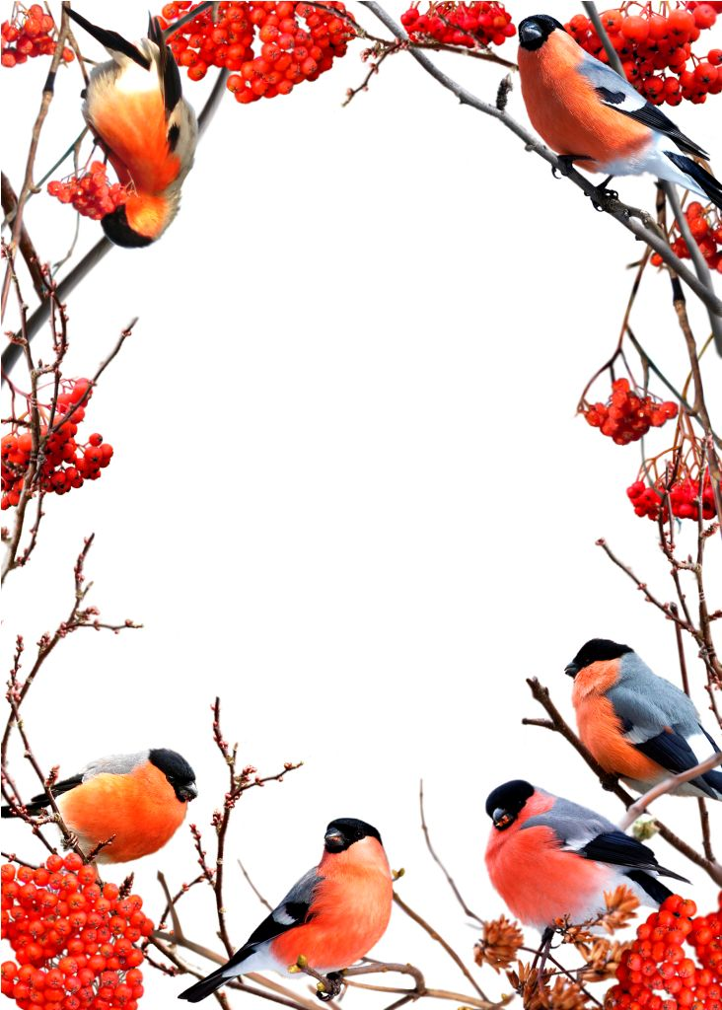

Консультация для родителей.
«Кормушки для птиц
своими руками».

Подготовила воспитатель
Невская К.В.
2021 г.

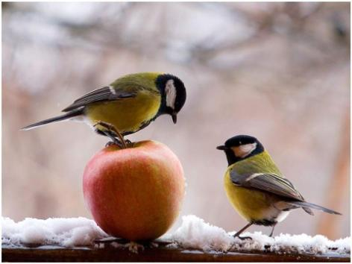

Гулял я в парке, по утру и песню напевал.
Вдруг у разлапистой сосны кормушку увидал.
Синички клювами стуча, мечтали о весне
И подпускали ребятню к разлапистой сосне.
И удивлялись малыши подобным чудесам,
И благодарность малышей читалась по глазам.
Какой же добрый человек кормушку смастерил
И аппетита пожелал, и птичек накормил.
Кому-то слезы иссушил, кого-то подбодрил,
А с кем-то лучик доброты по-братски разделил.
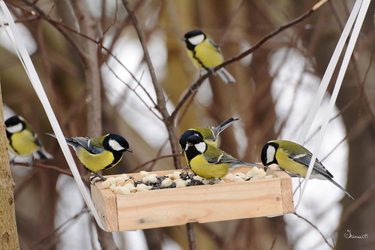

Международный день птиц проходит ежегодно в рамках программы ЮНЕСКО "Человек и биосфера" и не случайно отмечается именно в апреле. 1 апреля 1906 года была подписана Международная конвенция по охране птиц.
Всего в мире несколько так называемых
«птичьих» дат:
- «Международный день птиц» — 1 апреля,
- «День птиц» — 4 мая,
- «Национальный день птиц в США» — 5 января,
- «Международный день перелетных птиц» — вторая суббота мая,
- «Национальный день птиц в Великобритании» — 22 января.

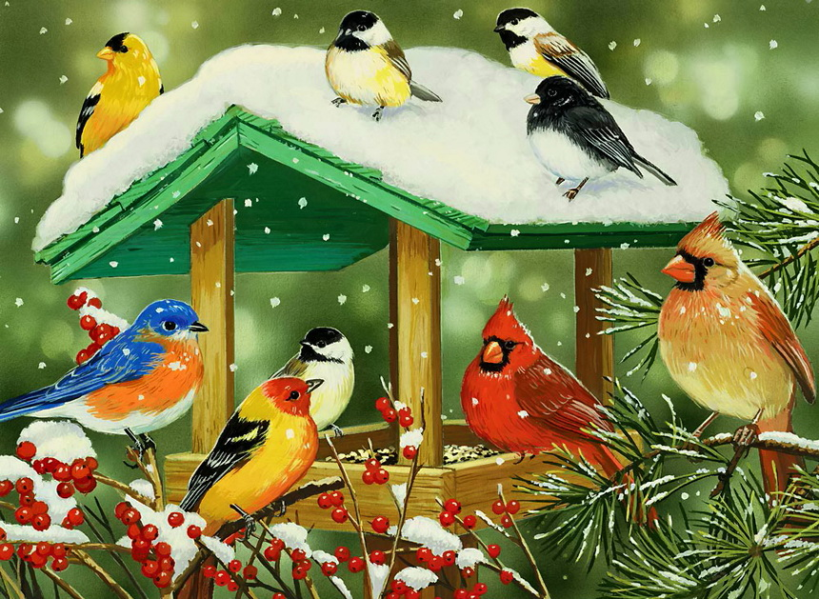
Международный день птиц - это не только годовщина Конвенции, но и время прилета пернатых с зимовок.
В России праздник отмечали с 1994 года, но и раньше возвращение перелетных птиц праздновалось потому, что означало наступление весны.

В старом "месяцеслове" есть такие праздники, как:
- День встречи перелетных птиц - (Иванов день) - 9 марта,
- День закликания птиц - (Герасим-грачевник, Сороки) - 17 марта,
- 22 марта на Руси пекли фигурки жаворонков, встречая этих птиц, а с ними и весну,
- на Благовещенье - 7 апреля - было принято выпускать птиц из клеток на волю,
- День ласточки - (Егорий весенний (Юрьев день)) - 6 мая.

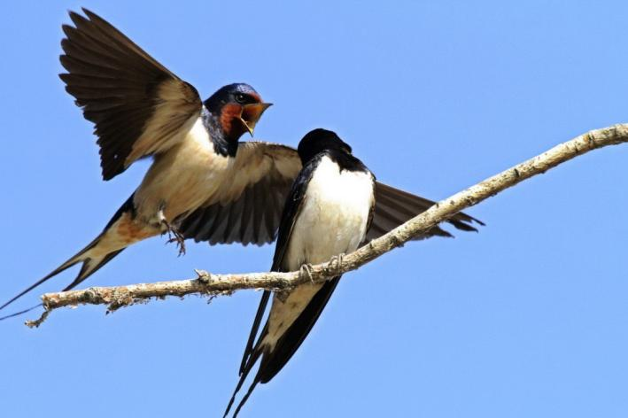

Помочь пернатым друзьям, своевременно развесить кормушки стало доброй традицией в нашем детском саду. В детском саду проходит экологическая акция «Покормите птиц зимой», и в этом году, в ходе акции, на территории детского сада воспитанниками всех возрастных групп совместно с воспитателями, мы предлагаем организовать серию «птичьих столовых» из кормушек сделанные руками родителей совместно с детьми. При изготовлении кормушек родителям предлагаем проявить творчество, фантазию, использовали нетрадиционные материалы.
Такие мероприятия являются одной из форм экологического воспитания в детском саду. Все, кормушки будут развешены на территории детского сада. И каждый ребенок, проходя мимо кормушек, с радостью может насыпать корм для пернатых друзей.

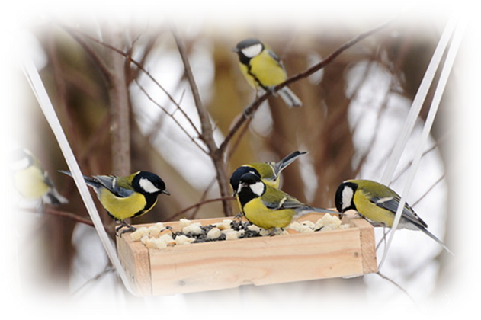

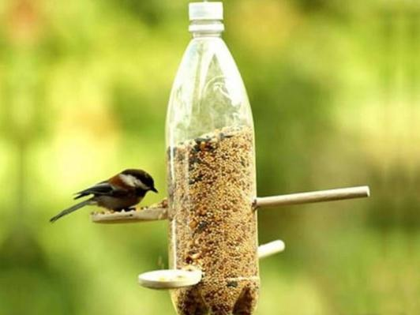
Из пластиковой бутылки.
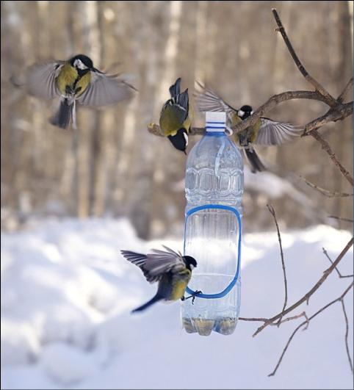
Можно изготовить из пластиковой бутылка и простой вариант автокормушки. Подготовьте какую-нибудь прочную крышку – сюда будет постепенно высыпаться корм и садиться птицы. Бутылку закрепите вертикально так, чтобы ее горлышко касалось поверхности корма. Процесс высыпания будет зависеть от того, как быстро будут клевать птицы, они сами и будут его регулировать, вам нужно будет только время от времени наполнять кормушку.

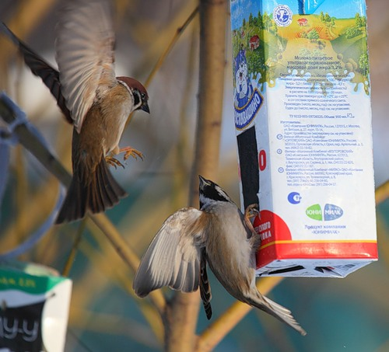

Самая простая кормушка — из молочного пакета.
Прорежьте леток, зацепите бумажную пирамидку за вершину и повесьте на дерево.

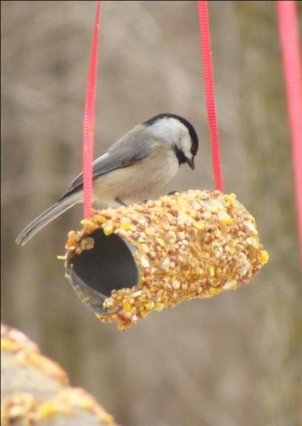
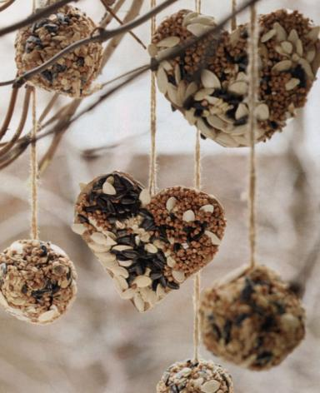
Очень необычные, интересные и простые кормушки получаются из плотного картона. Для этого произвольные фигурки из картона (колечки, сердечки, ромбики) нужно обмазать мучным клейстером, а затем густо обсыпать с двух сторон различными мелкими сухими зёрнышками. Когда такие фигурки просохнут, они легко развешиваются на веточках. Синицы и вездесущие воробьи держатся стайками и постоянно перелетают в поисках корма с места на место. Сегодня птицы наведаются к вашей кормушке, а завтра – к другой.

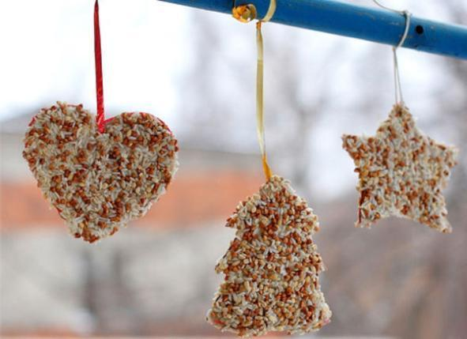

Если вы любите кокосы, тогда эта кормушка для птиц именно для вас!
Необходимые материалы: кокос, веревка, дрель
Шаг 1 - Разрежьте кокос на 2 части. Слейте молоко и удалите мякоть.
Шаг 2 - Отметьте маркером по 3 отверстия на каждой половинке кокоса. Просверлите дрелью отверстия.
Шаг 3 - Проденьте веревку сквозь полученные отверстия и зафиксируйте ее вверху.
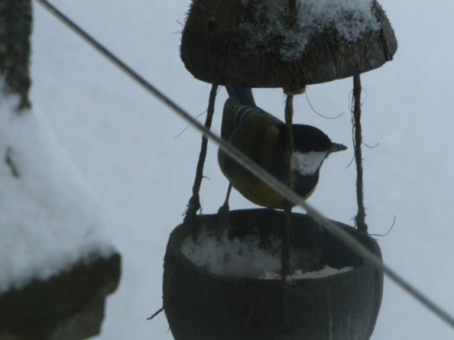
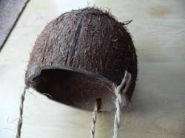

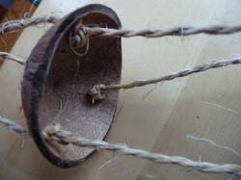
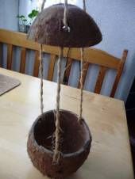

Тыквенный домик.
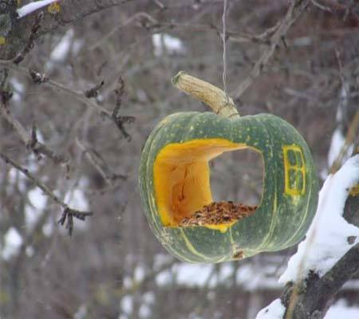
В не очень большой тыкве круглой формы можно прорезать два отверстия наподобие окон. Затем необходимо вынуть внутренности из тыквы, вставить внутрь дощечку, насыпать корм и подвесить на ветку дерева за хвостик. Оригинальная кормушка готова!

Пряники для птиц.

Еду для птичек можно приготовить и самостоятельно, тем более и ребенку будет очень интересно, и остатки еды выполнят важную миссию. Поскребите по сусекам и подготовьте для пряников овсяные хлопья, мюсли, яблочные шкурки, бекон, столько же маргарина и чуть-чуть подсолнечного масла. если есть возможность, можно добавить орешки, сахар, мед и просо. Все это тщательно перемешайте и поместите в маленькие пластиковые стаканчики, после чего их нужно заморозить. После достаньте печенье из формы, положите в готовую кормушку, сетку или же просто повесьте на ветку дерева.
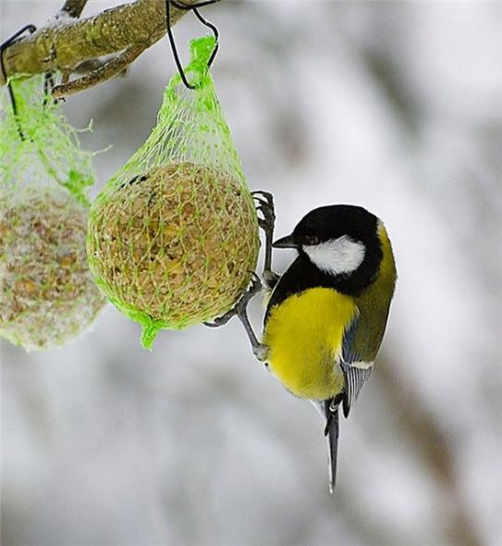

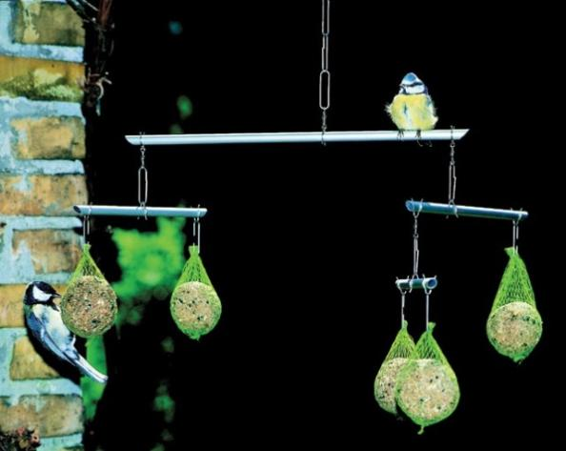

Сложные конструкции.
Рассмотрите и более сложные модели кормушек, которые могут стать настоящим украшением любого двора или сада.
На столбах укрепляются стационарные кормушки для птичек. Их кормовые столики и крыши можно изготавливать из тонкой фанеры или древесно-стружечных плит. Можно сделать и двухэтажную кормушку, использовав для невысокого первого этажа жестяную чашу с бортиками, а второй этаж, делая деревянным. Крышки и боковые стенки позволяют сделать так, чтобы корм был недоступен для голубей, а синицы любят заскакивать в укрытия и быстро освоятся в своей новой столовой.
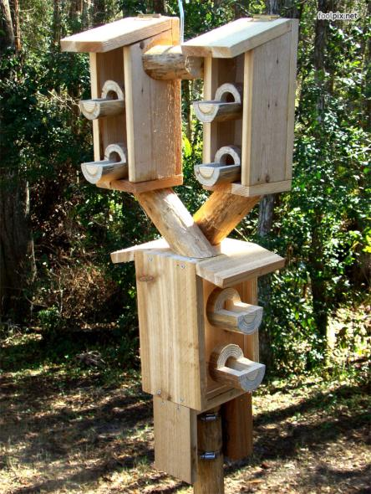

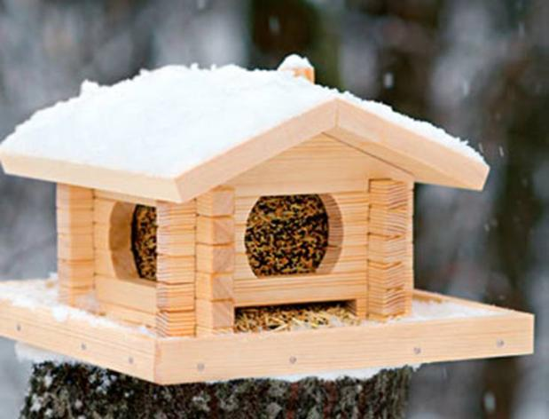

Для синичек.
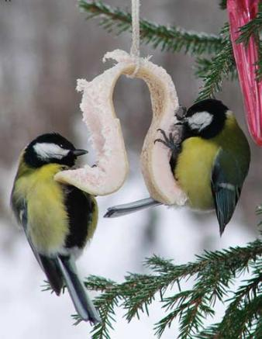
Синички - единственные птички, которые способны кушать на лету. Самым простым кормом для них будет кусок сала, висящий на веревке - а вороны и голуби не смогут его съесть.

Классическая кормушка.

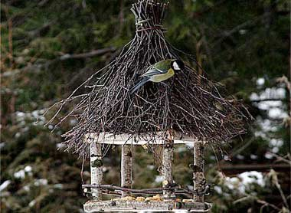
Для изготовления самой популярной "модели" кормушки понадобятся березовая ветка длиной 10-15 см, достаточно крупная, 2 листа ДВП или доски, метла. Березовую ветвь следует разрезать на 4 ровных куска и прикрепить к ним ДВП или досточки. Наверх прикрепите метлу (нижнюю часть), чтобы кормушка была устойчивой, после чего можно вешать ее на дерево.

Чем наполнять кормушки.
У каждой птицы свои предпочтения.
Главное – не дать им погибнуть от голода. А они будут нам за это благодарны и очистят наши сады весной от вредителей.
Люди давно уже придумали, как помогать зимовать птицам, без которых вредители опустошат весной и летом любое крестьянское хозяйство. «Покорми птиц зимою - они послужат тебе весною» - говорит русская пословица. Вот почему с давних времен на Руси для зимующих птиц люди делали кормушки. Если зимой повесить на садовом участке кормушки и подкармливать птиц, летом они отблагодарят вас сторицей.
Необходимо учить детей доброте. Приучать их заботиться о птицах, наблюдать за ними, испытывать радость от сознания, что можно спасти птиц от гибели. Дать детям элементарные знания о том, чем кормят птиц зимой.
- Снегирь (семена деревьев, ягоды рябины, калины)
- Дятел (жуки, желуди, муравьи, семена деревьев)
- Воробей (хлебные крошки, пшено, ягоды)
- Сорока (зерно, насекомые)
- Синица (сала, пшено, зерно)
- Клест (насекомые, ягоды, семена шишек)
Как хорошо сказано в стихотворении А. Яшина «Покормите птиц зимой»:
Покормите птиц зимой!
Пусть со всех концов
К нам слетятся, как домой,
Стайки на крыльцо.
Не богаты их корма,
Горсть зерна нужна.
Горсть одна -
И не страшна будет им зима.
Приучите птиц в мороз
К своему окну,
Чтоб без песен не пришлось
Нам встречать весну.
Изготовление кормушки - дело нехитрое, но и у него есть свои законы. Кормушку можно сделать из кусочка твердого материала. Делать кормушку лучше прямоугольной, чтобы она не теряла равновесия и не переворачивалась. Края кормушки надо немного загнуть и заклеить, чтобы получился небольшой бортик - так еда не выпадет и ветром ее не унесет.
Чтобы сделать встречу с пушистым хищником менее вероятной, кормушку надо подвешивать на дерево как можно выше, зацепляя за тонкие веточки, по которым хищнику не пробраться. Как показала практика, кормушки можно сделать из самого разнообразного материала: из коробок из-под молочных продуктов, соков, пластиковых бутылок, картонных коробок, дощечек и т. д.

